【筑梦启航】“新”然而至、“心”生向往——学院2024级研究生迎新工作顺利开展时间：2024-09-06
9月5日,一批充满活力、怀揣梦想的2024级研究生新生们,带着对未来的热切期盼,步入了安全应急学院的大门。他们的加入,不仅为校园带来了新的活力与朝气,也为我院的人才库增添了新的力量。
坚持以学生为本,提前统筹迎新工作
学院高度重视迎新报道工作,开展迎新工作布置会。以生为本、统筹规划、优化流程,协同多部门联动,完善各项迎新工作细节,全力做好各项迎新准备工作,确保新学期各项工作顺利开展。
党员深度参与,发挥先锋模范作用
学院研究生党员积极报名迎新志愿活动,协助学院开展宿舍安全隐患排查、迎新现场布置、物资准备、注册报道等工作。为缓解新生对新环境的迷茫与对注册报道流程的担忧,学院专设“一对一”结对志愿者,帮助同学们答疑解惑并完成入住报道。实现精准式服务、点对点解决问题。
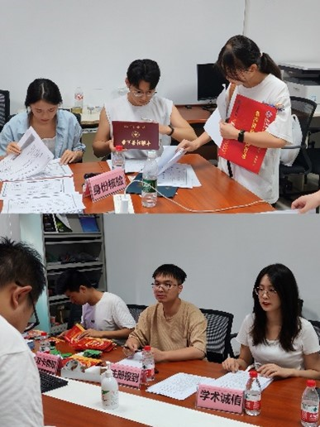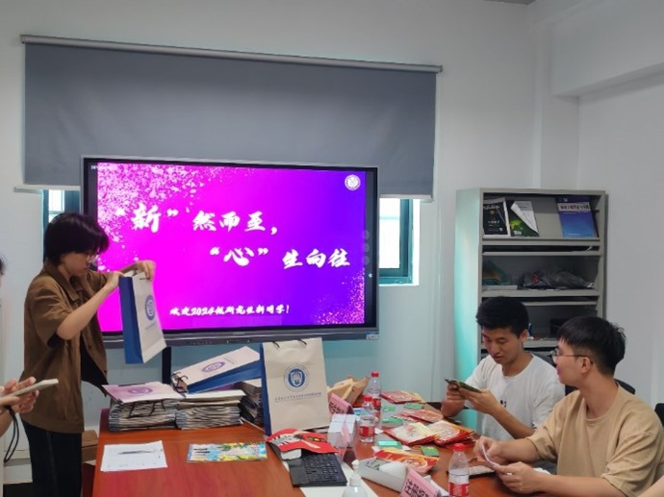
直面高气温挑战,做好新生人文关怀
报到当天,学院党委书记曲帅锋莅临迎新报到现场,面对面地与研究生新生和家长沟通交流,为新生家长介绍学校和学院的发展历程、学科特色、就业前景等,同时向迎新工作者的辛勤付出表示感谢。报道点还为同学们准备了矿泉水等物资、提醒大家注意防暑。
研2405班新生负责人陈浩轩同学表示“人生的又一新阶段将要在此处展开,心之所向,素履以往,希望接下来的三年里能始终不忘初心,砥砺前行。”暮色降临,忙碌而充实的迎新工作逐渐落下了帷幕。在这充满希望的新起点上,我们衷心祝愿2024级研究生新生们能够在安全应急学院的大家庭中,勤奋学习,锐意进取,不断追求卓越,书写属于自己的精彩篇章。愿你们在未来的学习生活中,收获知识,增长才干,绽放青春,成就梦想!
通讯员:陈佳玺 责编:周聪聪 审核:廖明静

